学生使用美团单车流程及操作方法

步骤一：用户实名认证流程（所有用户骑行前均需实名认证，已认证的无需重复操作）
1、内招学生：打开美团APP，点击“骑车”选项（图1），选择“去认证”（图2），进入实名认证界面，勾选身份证认证后，点击“去认证”（图3），填写资料后，点击同意协议完成认证。
2、外招学生：打开美团APP，点击“骑车”选项（图1），选择“去认证”（图2），进入实名认证界面，勾选身份证认证后，点击“去认证”（图3），选择港澳台、外籍证件入口（图4），选择证件类型（图5），填写资料信息（图6），点击同意协议并认证。
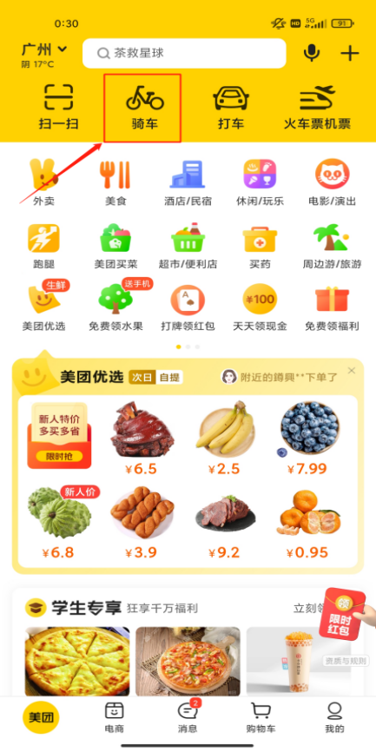 | 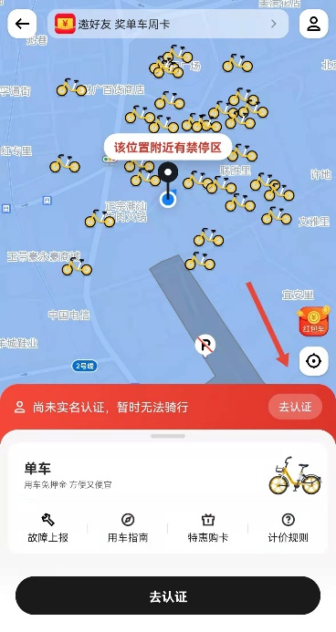 | 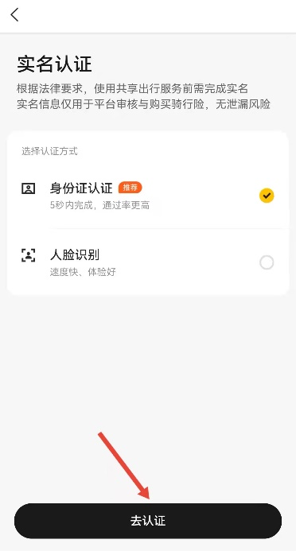
图1点击“骑车” | 图2点击“去认证” | 图3点击“去认证”
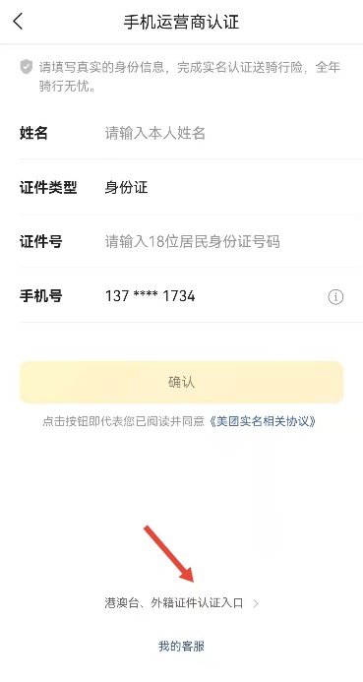 | 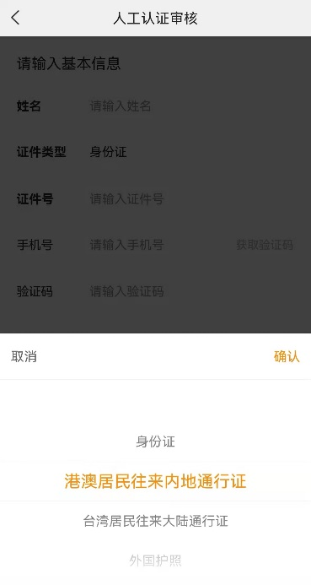 | 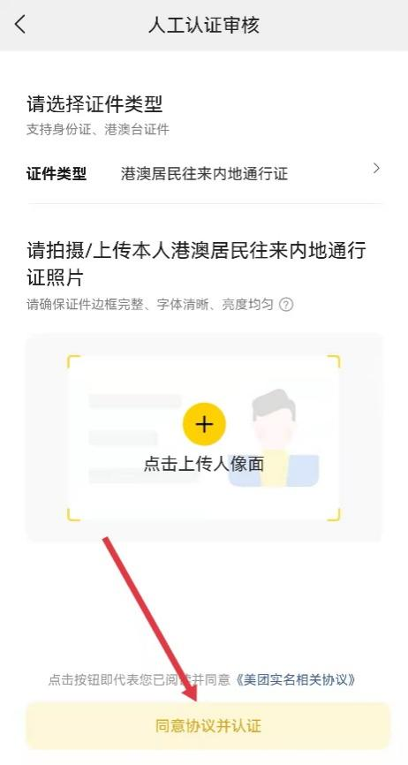
图4点击港澳台、外籍证件入口 | 图5选择证件类型 | 图6填写资料，点击同意协议并认证
步骤二：学生优惠套餐资格快捷认证流程
同学们可打开美团APP扫一扫功能（图7），扫描下图所示二维码（图8），界面将会直接跳转到学生认证通道（图九），方便同学们快捷认证。
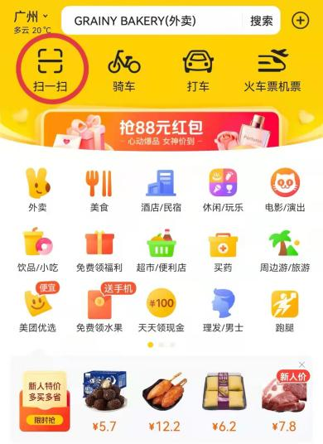 |  | 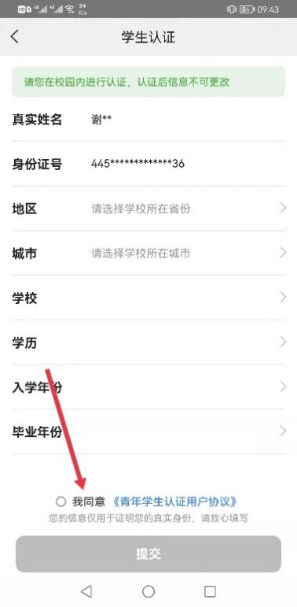
图7 美团APP扫一扫 | 图8 学生认证通道入口 | 图9 学生认证

步骤三：学生购买骑行月卡套餐
完成优惠套餐资格认证后，打开美团APP，首页点击“骑车”（图1），点击“特惠购卡”（图10），选择7.9元骑行月卡套餐（图11），点击“确认支付”（图12）进行购买。购买骑行套餐后，可以享受30天内无限次2小时/次免费骑车，超过2小时/次须另外计费（前30分钟为1.5元，之后每30分钟为1元），骑行套餐全国通用。
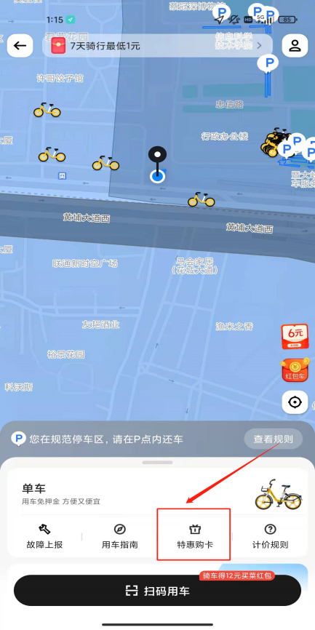 | 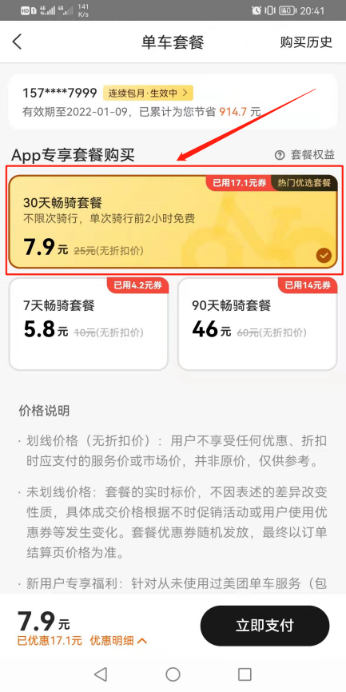 | 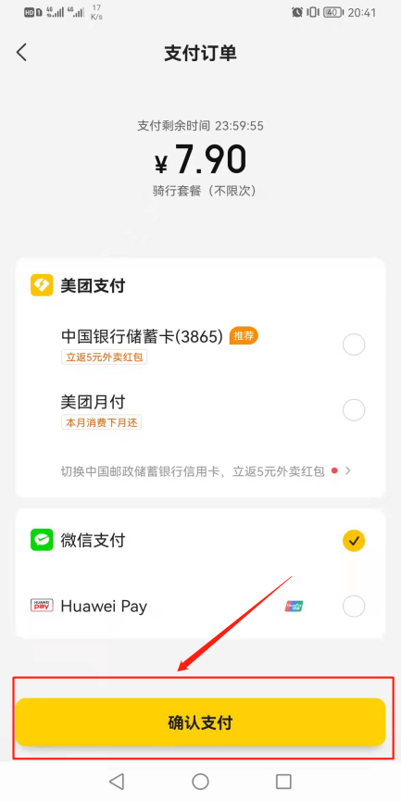
（图10特惠购卡） | （图11选择套餐） | （图12确认支付）

步骤四：骑行使用
1、打开美团APP，首页点击“骑车”（图1），点击“扫码用车”（图13），扫描车身二维码即可开锁。
2、骑行结束后，在手机上骑车页面点击“我要还车”（图14），车辆自动关锁。
3、美团单车骑行结束后，校内区域需停放在停车区的黄线框内（APP的P点），不按要求停放的，将会按照美团公司相关规定额外收取5元/单的车辆管理费。

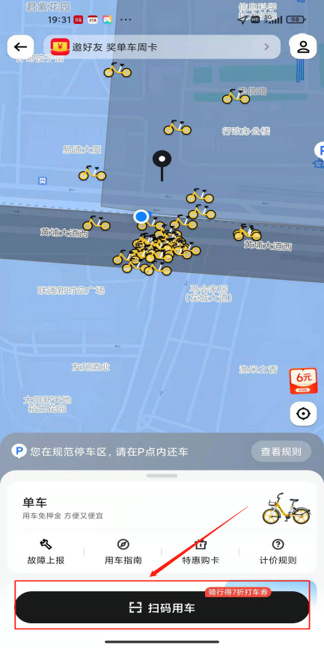 | 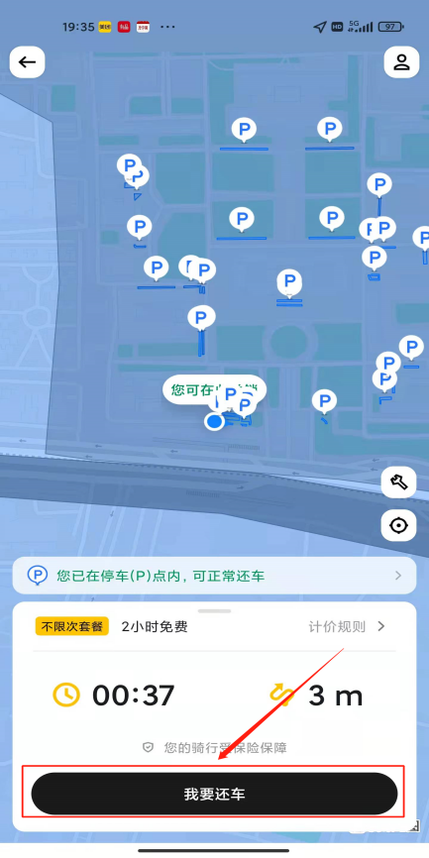
（图13 扫码骑车） | （图14 关锁还车）

